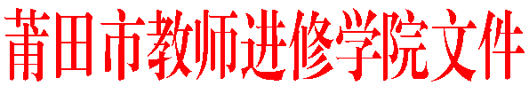
莆市教院[2017]研9号

关于举行莆田市高三历史学科中心组
送教下乡活动的通知

各县区（管委会）教师进修学校（事务局），各有关中学：
为了准确把握高考动向，认真做好2018年市质检后高中毕业班教学工作,提高高三历史课堂教学质量，经研究，决定举行莆田市高三历史学科中心组送教下乡活动。请贵校
老师参加。现将有关事项通知如下：
一、活动时间、地点：
2017年3月6日（星期二）下午2：00前到达莆田第二十四中学。
二、活动内容：
1.教学观摩课：《2018年莆田市高中毕业班教学质量检测选择题讲评》（授课教师：莆田五中 龚哲山）；
2.教学观摩课:《2018年莆田市高中毕业班教学质量检测主观题讲评》（莆田哲理中学 谭道勇）；
3.讲座：《2018年莆田市高中毕业班教学质量检测命题指导思想及特点》（莆田市教师进修学院 林炳勇）
三、参加对象：
1.各县（区）教师进修学校历史教研员1人；
2.莆田市高三历史学科中心组全体成员；
3. 2018年莆田市高中毕业班教学质量检测命题组全体成员；
4.荔城区普通高中历史学科高三备课组组长。
四、其他事项：
与会教师的伙食费、交通费按有关规定回原单位报销。

莆田市教师进修学院
2018年3月5日

———————————————————————————————————
抄送：莆田市教育局，（存档2）。
———————————————————————————————————
莆田市教师进修学院办公室 2018年3月5日印发———————————————————————————————————

